# 张营社区脱贫攻坚大事记

# **一、基本情况**

# 张营社区位于县城以西345国道贯穿辖区.高速路口位于辖区西侧，交通便利，距县城仅3公里，辖区总面积：67000平方米 ，耕地3320亩，下设 6个自然村，1286户5123人，其中建档立卡贫困户198户433人、自脱贫攻坚启动以来，张营社区坚持“精准识别、精准施策、精准帮扶、精准退出”方略，紧紧围绕“两不愁三保障一达线及饮水安全”为核心指标，大力发展就业扶贫，产业扶贫，用以增加贫困户收入。截至2020年10月底，全社区已经全部实现稳定脱贫，贫困发生率由2014年底的9.88%下降为目前的0%，在政府相关政策帮扶下已全部脱贫。

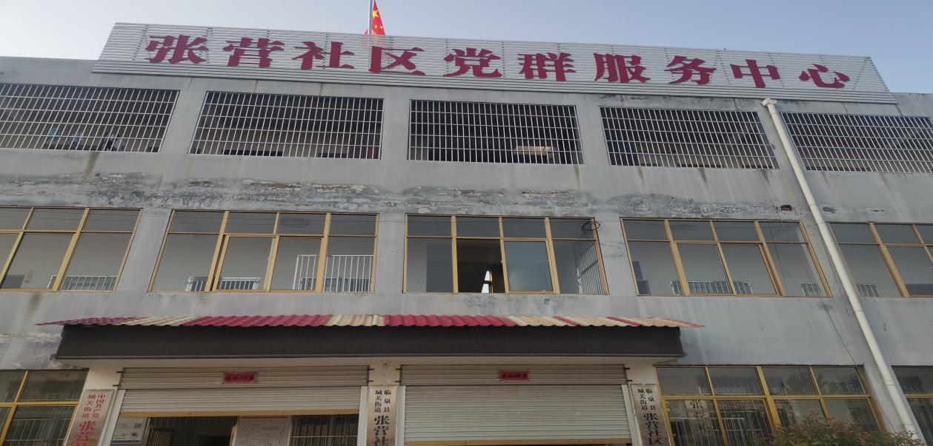

**二、基础设施建设持续完善**

2016合并城关街道成为社区以来，全社区共计修建农村道路要10.285公里（投入资金818.073275万元），修建桥涵1座（投入资金40.4275万元），同时投资26.7万元在张营、后冲和新庄自然村投资建设综合性体育文化广场3个，投资20万元在张营、后冲、前寨、东老庄建立公厕5座。2018年对辖区内所有沟塘进行清淤整治总投资50万元。2020年年底张营社区已实现主要道路亮化工程总投资23万元。2016年--2021年，全社区基础设施建设共计投资984万元。辖区内张营自来水厂建于2016年，水质优良达到国家标准，为张营、周桥、于小3个行政村村民提安全供饮用水。

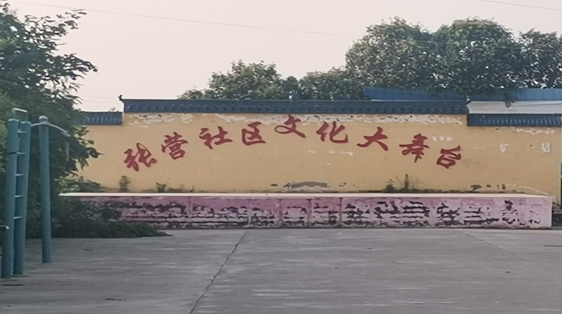

**三、产业发展欣欣向荣**

2016年以来，张营社区扶贫车间1个(于小、于楼、曹庄、迎新、张营、马老6个非贫困村联建3000平方扶贫车间），“751”土地流转60亩，四方红山核桃流转土地1994亩，同时四方红公司在张营社区投资4000 万元建设晾晒场和仓储（目前仓储1期已完工，2期已入场开建），社区利用自身资源鼓励发展中小私人企业：目前辖区内私人服装加工厂共计16家，养殖场1家，涂料加工厂1家，特色采摘园2家，特色种植基地1家。张营集店铺316家，其中7家大型超市，满足村民日常生活消费。

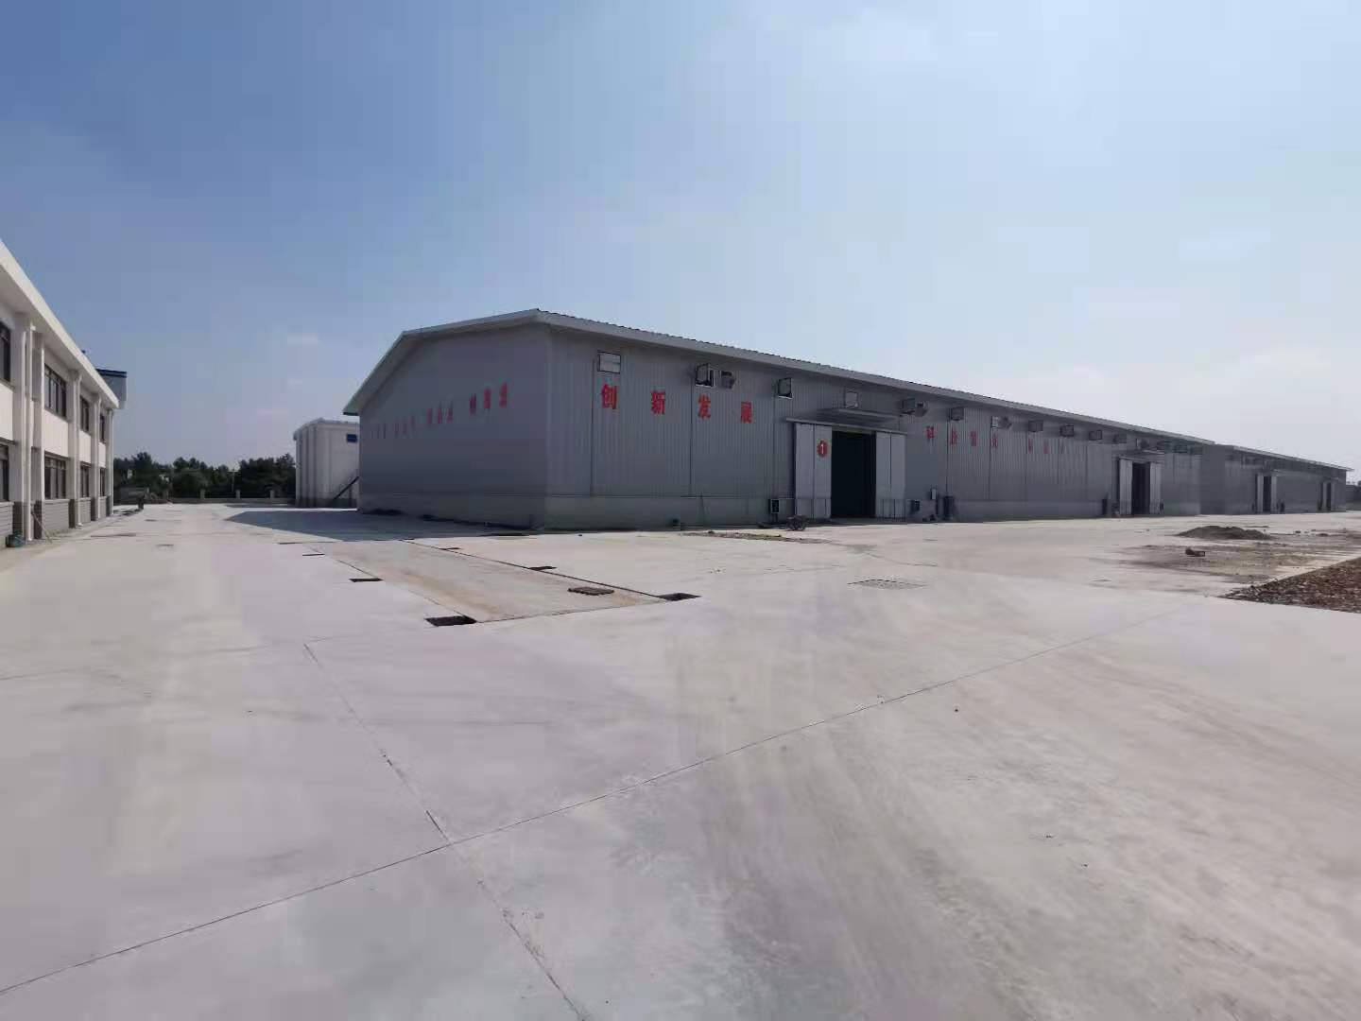

**四、民生、教育建设重大突破**

张营社区第一家“临泉县勤英老年公寓有限公司”由返乡大学生张相如于2021年成立“临泉县勤英老年公寓有限公司”，该公司占地面积约5300平米，建筑面积3200平米，绿化率达到50%以上。集休闲、养老、住宿、一体化的养老公寓，拥有标准间、三人间，拥有床位150张，可供150人入住。现有职工10人，总投资300万元，预计年收益50万元，目前带动周边群众9人，后期预计提供15-20个就业岗位，促进周边群众致富，在社区养老事业做出重大突破。

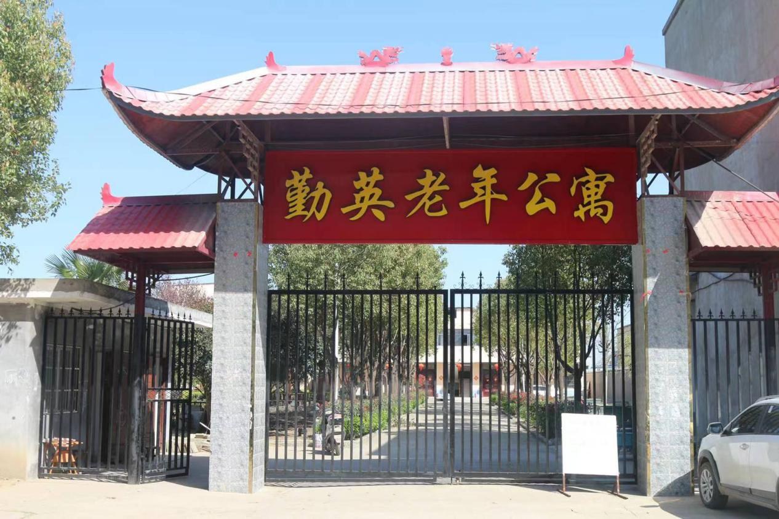

张营社区至今辖区内有幼儿园3所，其中民办幼儿园2所（开心幼儿园、博文幼儿园）公立幼儿园一所（张营中心幼儿园）。小学一所：金谷小学（公立）， 中学一所：临泉县第九中学（公立）。综合性民办学校一所：文坛学校（一至九年级）。

（一）：文坛学校是由“最美临泉人”朱雪梅女士投资创办的集幼儿园、小学、初中为一体的寄宿制民办学校。其中小学和初中部校区位于张营老乡政府东200米路北；现有教职工300余人，在校学生3300多人。在20年首届中考中考入阜阳一中，阜阳三中，临泉一中等省级重点高中157人。

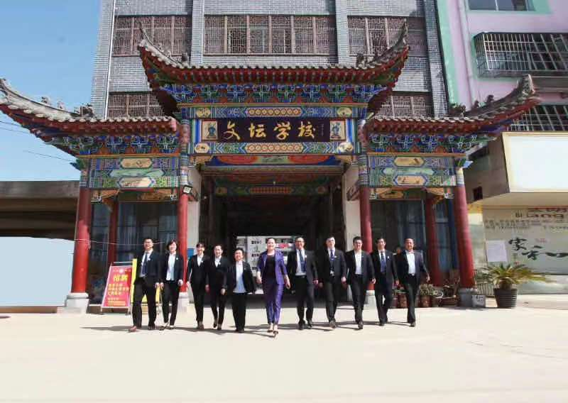

（二）：城关街道金谷小学（公立）发展至今现占地20000平米，建筑面积5600平米，现有教师42人，在校学生942人，19个教学班级。

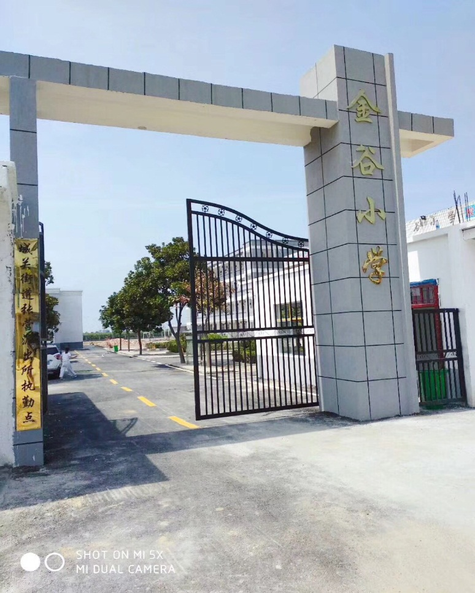

（三）：城关街道张营中心幼儿园（公立）占地4050平米，建筑面积1850平米，现有教职工18人，在校幼儿262人，开设7个教学班。

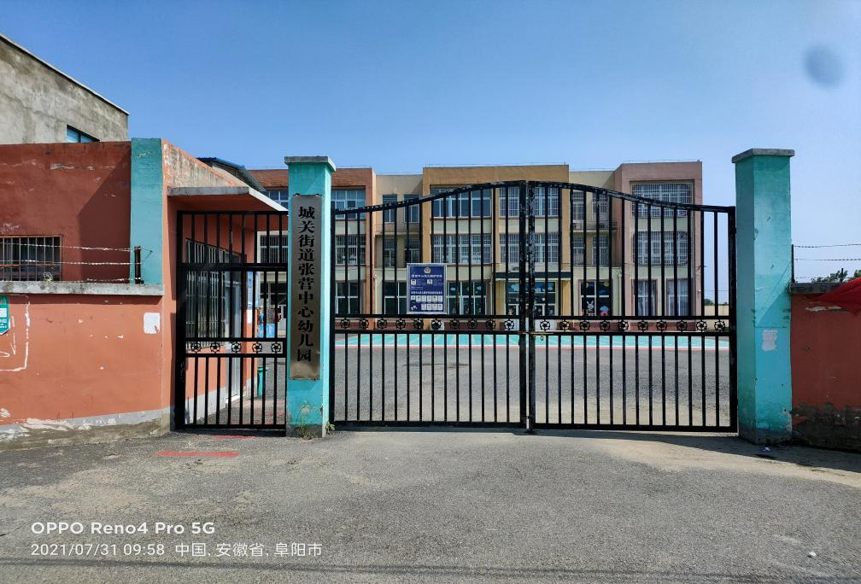

（四）：临泉九中是一所寄宿制公办初级中学。创办于1959年，原名周桥中学，先后更名为张营中学、张营乡中心学校，2018年7月23日被县教育局命名为临泉县第九中学。学校坐落在城关街道张营集西侧、345国道北侧，紧邻开发区和社区，占地面积20866平方米。学校交通便利，环境优美，硬件设施齐全，师资力量雄厚。学校现开设19个教学班，在校学生1000多人。现有书法、舞蹈、绘画、篮球、武术、二胡、葫芦丝等社团12个，切实丰富学生课余生活，发展学生特长。2018年3月与县科协对接成立“名师工作室”，省市级文化名人高建斌、汤其光亲临指导授课。2017年被评为国家级“零犯罪学校”，获得全县第三届少年宫师生才艺大赛“优秀组织奖”、中职招生“三等奖”、营养餐改善计划“先进单位”。2018年荣获市级“家长名校”，县级“禁毒示范校”、“五好关工委”、第四届少年宫师生才艺大赛“优秀组织奖”、“五四红旗团委”。2019年“体彩杯”临泉县中小学生田径运动会“体育道德风尚奖”、第五届少年宫师生才艺大赛“优秀组织奖”。2020年荣获市级教育系统校园平安工作先进单位、阜阳市花园式学校示范校、第六届少年宫师生才艺大赛“优秀组织奖”等荣誉称号。目前，临泉九中课题“新媒体背景下课外阅读助推农村留守儿童心理健康成长”已在省级立项，项目扩建也正在积极筹建之中，预计2021年底可投入使用。

